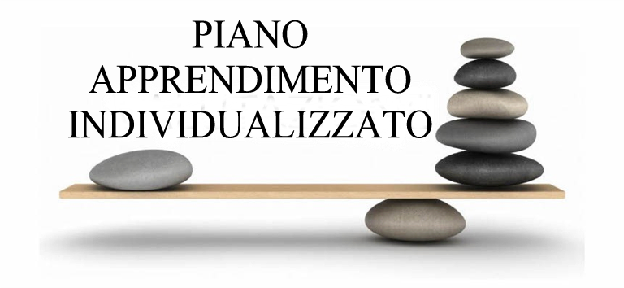

(Allegato al Documento di Valutazione finale)

A.S. 2019/2020

ORDINE DI  SCUOLA | PRIMARIA “____________________________________“  di _____________________________________
SECONDARIA “__________________________________”
di __________________________________

ALUNNO/A

Classe |  | Sez.

DOCENTE

DISCIPLINA

INTRODUZIONE

Il presente Piano di Apprendimento Individualizzato, steso in ottemperanza a quanto previsto in seno all’O.M. n. 11 del 16/05/2020 art. 9 (commi 1-3-4-5), è redatto per tutti quegli alunni che, ammessi alla classe successiva all’interno dello stesso ordine di scuola (tranne che nel passaggio alla prima classe scuola sec. I grado e alla prima classe scuola sec. II grado), hanno riportato, nello scrutinio di fine anno, una valutazione, in una o più discipline, inferiore a 6 decimi o non abbiano consolidato adeguati livelli di apprendimento disciplinare.
Nel caso di trasferimento tra scuole e nel passaggio da un ordine di scuola all’altro, il presente Piano viene trasmesso all’istituzione scolastica di nuova iscrizione.
Tutte le attività previste nel Piano ai fini del recupero/consolidamento dei livelli di apprendimento:
- costituiscono attività didattica ordinaria ed hanno inizio dal 1 settembre 2020;
- integrano il primo quadrimestre, ovvero proseguono per l’intero anno scolastico 2020/2021 (dove si rendesse necessario);
- si realizzano attraverso l’organico dell’autonomia, adottando la scuola ogni possibile forma di flessibilità didattica ed organizzativa, utilizzando a tale fine anche le attività progettuali.

PRESENTAZIONE DELL’ALUNNA/O
(da parte del/dei docente/i interassato/i)
(Relazione sintetica da cui si evincano il percorso educativo-didattico che i docenti della classe hanno attivato, le risposte date dell’allieva/o in merito alle proposte didattiche avanzate, il grado di partecipazione e di impegno, la costanza e l’interesse profusi, in riferimento al 1° Quadrimestre ed al 2° periodo contrassegnato dalla DaD; se opportuno, inserire ulteriori elementi che possono delineare maggiormente il quadro della situazione)

VOTAZIONE CONSEGUITA | ________ / 10

Obiettivi di apprendimento | da conseguire
 | da consolidare

Strategie da utilizzare per il miglioramento dei livelli di apprendimento:
 | Cooperative learning |  |  | Didattica laboratoriale
 | Peer education |  |  | Discussione guidata
 | Peer tutoring |  |  | Circle time
 | Problem salving |  |  | Storytelling
 | Brainstorming |  |  | Elaborazione/uso mappe concettuali
 | Role playing |  |  | Lavori di gruppo
 | Altro

FIRMA DEL DOCENTE

